Nachdruck eines zeitgerechten Ausstellungsschildes
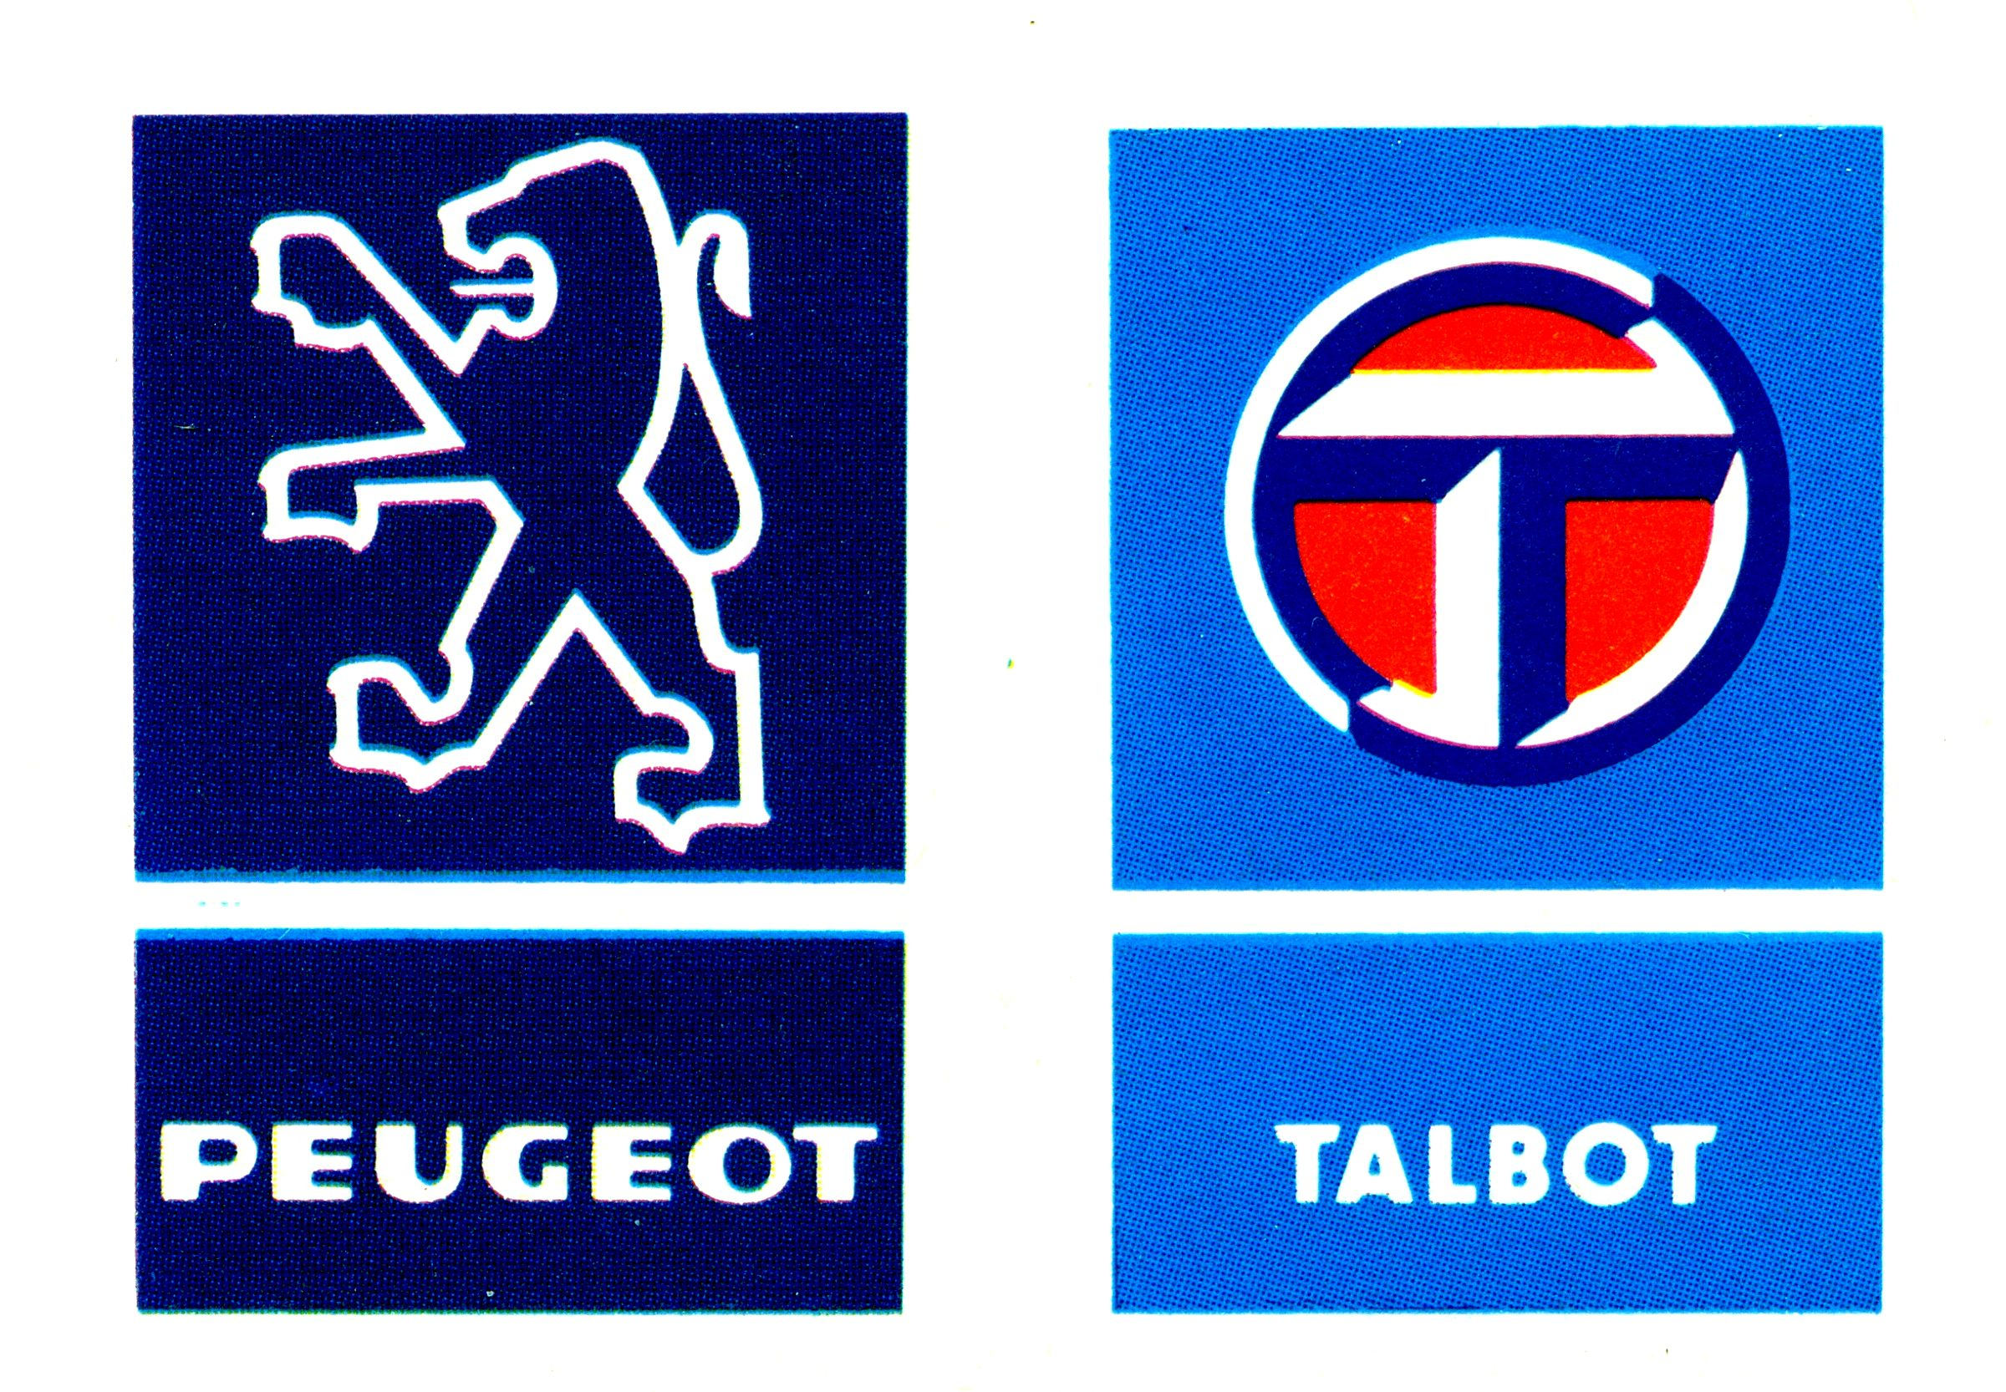
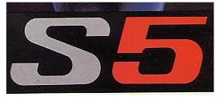

Technik: 4-Zylinder-Reihenmotor mit Doppelvergaser
Startautomatik, 1580 ccm, 66 DIN kW (90 DIN PS),
Frontantrieb, 5-Gang-Getriebe, Super bleifrei
Einzelradaufhängung vorn und hinten,
Sportfelgen, Breitreifen 165/70SR14
6 Jahre Garantie gegen Durchrostung

Ausstattung: 4 Türen, Verbundglas-Frontscheibe, Automatikgurte vorn und hinten, Armlehnen vorn, beheizbare Heckscheibe,
stufenloses Heizgebläse, abblendbarer Innenspiegel,
Kopfstützen vorn, Nebelrückleuchten, Drehzahlmesser, Sportlenkrad, Kartenleselampe,
Hohlraumkonservierung, Unterbodenschutz,
Rückfahrscheinwerfer, Zweistufen-Scheibenwischer
mit elektrischer Scheibenwaschanlage, Scheinwerfer-
Verstellung von Hand, Tageskilometerzähler,
Teppichboden, Zigarettenanzünder,
vorbereiteter Radioeinbau, Kontrollleuchten u.a. für
Handbremse, Kraftsoff- und Öl-Minimalstand
Elektr. Schiebedach (Mehrpreis DM 570,--)

Unser Preis: DM 17.300,--
Hier gezeigte Sonderausstattung:
Metalliclackierung DM 455,--
DM
Überführung und Bereitstellung: DM 480,--

Unser Endpreis: DM 18.235,--

